简单介绍函数信号发生器原理
来源： 互联网
科技及工业应用要求提供的信号越来越精密，简介推动了函数信号发生器的发展和推广，成为工业生产、产品开发、科学研究等领域必备的工具，它作为一种精密的测试仪器，在电子行业得到了广泛的应用。根据函数信号发生器原理分析，我们知道最常用的就是我们经常会用到锯齿波信号产生器作为时基电路。
例如在我们需要测量某种信号的精确度/性能/频率等，需要找一个信号参照观测检测信号的运动规律，再利用一些显示仪器(如示波器/数显仪表等)利用荧光屏来显示实测图像和函数信号发生器的图像进行比对，简化函数发生器测量工作。下面我总结了一些关于函数信号发生器基础知识，包括函数信号发生器原理和性能分析，让大家更直观的去认识这种仪器。

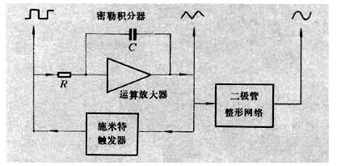

函数信号发生器是可用于测试或检修各种电子仪器设备中的低频放大器的频率特性、增益、通频带，也可用作高频信号发生器的外调制信号源。顾名思义肯定可以产生函数信号源，如一定频率的正弦波，有的可以电压输出也有的可以功率输出。下面我们用简单的例子，来说明函数信号发生器原理。
a) 信号发生器系统主要由下面几个部分组成：主振级、主振输出调节电位器、电压放大器、输出衰减器、功率放大器、阻抗变换器(输出变压器)和指示电压表。
b) 工作模式：当输入端输入小信号正弦波时，该信号分两路传输，其一路径回路，完成整流倍压功能，提供工作电源;另一路径电容耦合，进入一个反相器的输入端，完成信号放大功能。该放大信号经后级的门电路处理，变换成方波后经输出。输出端为可调电阻。
c) 工作流程：首先主振级产生低频正弦振荡信号，信号则需要经过电压放大器放大，放大的倍数必须达到电压输出幅度的要求，最后通过输出衰减器来直接输出信号器实际可以输出的电压，输出电压的大小则可以用主振输出调节电位器来进行具体的调节。
它一般由一片单片机进行管理，主要是为了实现下面的几种功能：
a) 控制函数发生器产生的频率;
b) 控制输出信号的波形;
c) 测量输出的频率或测量外部输入的频率并显示;
d) 测量输出信号的幅度并显示;
e) 控制输出单次脉冲。
下面我们来举一个例子，我们用电源自适应的方波发生器原理图来具体的进一步说明。下图是一种不用电源的方波发生器，可供电子爱好者和实验室作简易信号源用。
该电路是由六反相器CD4096组成的自适应方波发生器。该方波发生器电路简单，制作容易，因此可利用该方波发生器电路，作市电供电的50Hz方波发生器。制作时，市电220V的正弦波，应经变压器隔离降压(1～0.75V)处理后，输入到电路的输入端，以保安全。
【电路分析如下】

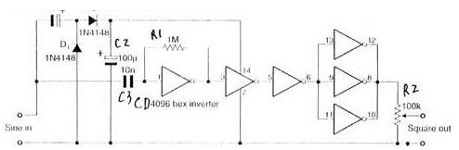

(1)当输入端输入小信号正弦波时，该信号分两路传输，其一路径C1、D1、D2、C2回路，完成整流倍压功能，给CD4096提供工作电源;
(2)另一路径电容C3耦合，进入CD4096的一个反相器的输入端，完成信号放大功能(反相器在小信号工作时，可作放大器用)。该放大信号经后级的门电路处理，变换成方波后经CD4096的12、8、10脚输出。输出端的R2为可调电阻，以保证输出端信号从0～1.25V可调。
在电子设计中函数信号发生器是经常使用的，可以提供一定频率一定周期的正弦波、方波和三角波等。

